INDICAÇÃO Nº 1127/2020

Súmula - Indico ao Poder Executivo, na pessoa do Excelentíssimo Senhor Igor Soares Ebert, Prefeito Municipal, que oficie à Secretaria ou Departamento responsável, da necessidade de pavimentação asfáltica em todas as ruas e estradas que ainda não foram contempladas com o referido serviço em Amador Bueno e bairros adjacentes, neste município.

INDICO à Mesa, após ouvir o douto plenário, na forma regimental vigente, que seja oficiado ao Excelentíssimo Senhor Igor Soares Ebert, Prefeito Municipal, que oficie à Secretaria ou Departamento responsável, da necessidade de pavimentação asfáltica em todas as ruas e estradas que ainda não foram contempladas com o referido serviço em Amador Bueno e bairros adjacentes, neste município.

Justificativa

Senhor Presidente; -
Senhores Vereadores; -
Senhoras Vereadoras; -

Essa indicação é de extrema importância pois a região atualmente tem muitas ruas que são de terra, e há muito sofrimento dos moradores locais, pois além da poeira que prejudica a saúde das pessoas, aparecem muitos buracos e valetas. No tempo de chuvas vira um lamaçal, atrapalhando a vida dos pedestres e veículos que por ali transitam diariamente.
Por esse motivo, contando com o apoio dos nobres pares e atendimento por parte do órgão responsável, antecipo meus agradecimentos.

Sala das Sessões, Bemvindo Moreira Nery, 18 de novembro de 2020.
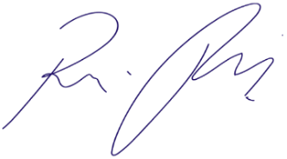
Vereador Rafael Alan de Moraes Romeiro
Professor Rafael
Presidente
PODEMOS
